ESP®-Übung _ 2021-01-07

Bidirektionale Lenksprünge mit zunehmender Amplitude:
Initiale Bedingungen:
- V₀ = 0km/h
- Beschleunigen auf = 72km/h und halten der Geschwindigkeit
- Unendlich große Fahrdynamikfläche
- Reibwert: Mue = 0.3
Lenksprünge mit:
- Anfangslenkwinkel: Del₀ = 5º
- Lenkamplitudenzunahme: ∆Del = 5º/Sprung
- Lenkwinkelgeschwindigkeit: dDel/dt = 200º/s
- Haltezeit: t = 2s
- Max. Lenkwinkel: Del_{max} = 100º
Manöver:
- mit / ohne ESP®:
  - in SimulinkBlock: HydBrakeCU_ESP_YawRate_so_modif/CarMaker/IPG Vehicle/Brake/HydBrakeCU Example/ESP Controller/User Input Signals1
  - Parameter
    - ESP-User.ESP_off = 0 ESP®-aktiv
    - ESP-User.ESP_off = 1 ESP®-inaktiv
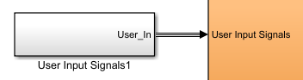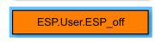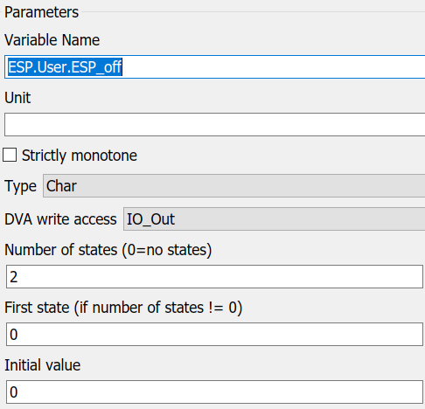

- Variation der Solldrehrate
  - in SimulinkBlock: HydBrakeCU_ESP_YawRate_so_modif/CarMaker/IPG Vehicle/Brake/HydBrakeCU Example/ESP Controller/ESP General System/ESP/ECU/Instability detectors
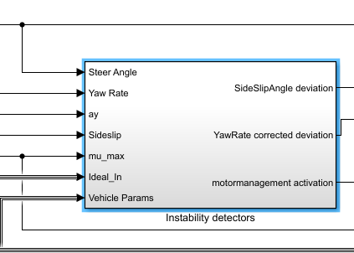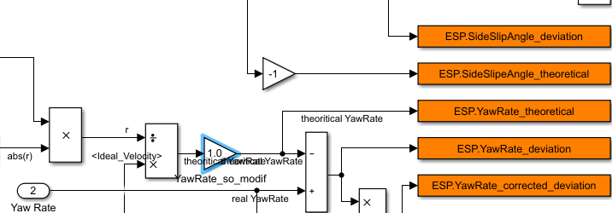
  - Gain
    - YawRate_so_modif; Default = 1
    - Variation: 0.8 und 1.2
Visualisierung:
- Window 0:
  - Diagramm 1: Lenkradwinkel u. ESP®_aktiv als Funktion der Zeit
  - Diagramm 2: Drehrate, Schwimmwinkel, Querbeschleunigung als Funktion der Zeit
  - Diagramm 3: Fx an den Rädern als Funktion der Zeit
- Window 1:
  - Diagramm 1: Drehrate, Schwimmwinkel, Lenkradwinkel als Funktion der Querbeschleunigung

s. Beispiel aus Vorlesung 2021-01-07:
  - 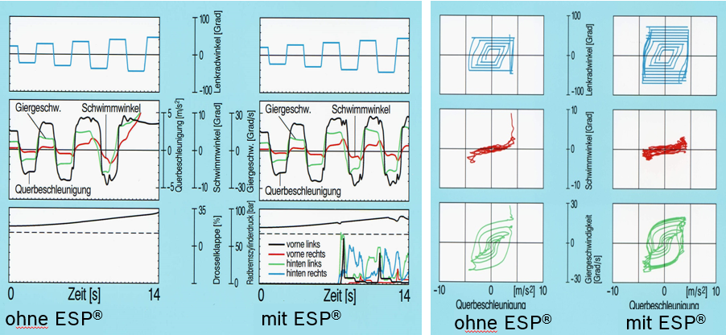

Für den Signalzugriff können Sie den Dialog Direct Variable Access unter Application - Direct Variable Access öffnen. Dort können Sie im Data Dictionary die ESP Größen auswählen. Blau sind Signale, die Sie lesen und schreiben können, schwarz können Sie nur lesen.

Im roten Rahmen finden Sie den Soll-Gierrate, die Sie manipulieren können. Mit der Größe im blauen Rahmen können Sie ESP an und ausschalenten. Das geht aber auch über das Instrument

